**Donáška jedla pre študentov**

**INTERVIEWS:**

Adam

* Bývaš na internáte?

Áno, bývam na ŠD Mladosť.

* Aké formy stravovania používaš?

Momentálne si sám varím, pretože nie som očkovaný a nepustia ma do Eatu, kde to sa doteraz stravoval každý deň.

* Využívaš donáškové služby?

Nevyužívam, pretože reštaurácie, ktoré ich poskytujú sú pre mňa moc drahé.

* Ak by bola cenovo dostupná, tak by si využíval donáškovú službu priamo na internát?

Myslím, že áno. Momentálne by mi to veľmi pomohlo.

* Prečo? Aké sú výhody? Ako často?

Nemusel by som si stále variť, ušetrilo by mi to čas aj námahu. Hlavne ako nezaočkovaný je to bez jedálne dosť náročné.

Dušan

* Bývaš na internáte?

Áno, bývam.

* Aké formy stravovania používaš?

Každý deň chodievam do Eatu.

* Využívaš aj donáškové služby?

Ani nie, keď som doma tak reštaurácie v mojom okolí neposkytujú takéto služby. Keď som v Bratislave na intráku tak chodievam radšej do Eatu.

* A ak by bola dostupná donášková služba priamo z jedálne na tvoju internátnu izbu?

To by som využil.

* Prečo? Aké sú výhody? Ako často?

Výhodou by bolo, že by som nemusel vyjsť von z intráku. Najmä keď nie je dobré počasie alebo keď nestíham a potrebujem sa najesť popri zadaniach.

Sofia

* Bývaš na internáte?

Áno.

* Aké formy stravovania používaš?

Niekedy si varím, niekedy chodím do blízkej jedálne.

* Využívaš donáškové služby?

Nevyužívam, pretože je dovoz drahý a produkuje sa pri tom zbytočný odpad.

* Ak by bola donáška cenovo dostupná a ekologická, tak by si využíval donáškovú službu zo školskej priamo na internát?

Raz za čas určite áno. V rozvrhu mám dni, kedy vôbec nemám čas ísť na obed.

* Prečo? Aké sú výhody? Ako často?

Ušetrilo by mi to dosť času, niekedy, keď by sa mi nechcelo ísť do jedálne, by som si tiež objednala jedlo na izbu. Minimálne 2x týždenne by som takúto službu určite využila.

Kevin

* Bývaš na internáte?

Áno.

* Aké formy stravovania používaš?

Stravujem sa prevažne v školskej jedálni.

* Využívaš donáškové služby?

Nevyužívam, pretože je dovoz drahý a neekologický.

* Ak by bola donáška cenovo dostupná a ekologická, tak by si využíval donáškovú službu zo školskej priamo na internát?

Určite áno.

* Prečo? Aké sú výhody? Ako často?

V dnešnej dobe sa bojím chodiť do jedálne, kde je veľa ľudí a vyššie riziko nakazenia sa koronavírusom. Tiež by mi to ušetrilo kopu času.

**PERSONAS:**

### Dušan

Age: 22

Location: Bratislava

Job: Študent informatiky

Bio: Študent informatiky, ktorý momentálne býva na internáte ŠD Mladosť. Má rád dobré jedlo, avšak väčšinu času trávi vo svojej izbe. Je veľmi vyťažený štúdiom a čas, ktorý trávi cestou do jedálne a čakaním v rade by vedel zužitkovať lepšie.

Needs & Goals:

- Možnosť jedenia bez sociálnej interakcie a zbytočného pohybu.

- Lacné stravovanie.

Tech:

Internet 5/5

Social media 1/5

Online shopping 5/5

Favourite portals:

askalot.sk

eat&meet.sk

stackoverflow.com

Frustrations:

- Donáškové služby sú predražené.

- Preplnená jedáleň.

### Alica

Age: 21

Location: Bratislava

Job: Študentka filozofie

Bio: Študentka filozofie, ktorá momentálne býva na internáte Šturák. Vo voľnom čase sa venuje predaju esenciálnych olejov. Je vegánka. Napriek momentálnej pandemickej situácii nie je zaočkovaná. To jej značne sťažuje prístup do stravovacích zariadení.

Needs & Goals:

- Možnosť jedenia bez testu/očkovania.

- Zdravé, vegánske a cenovo dostupné stravovanie.

Tech:

Internet 3/5

Social media 5/5

Online shopping 4/5

Favourite portals:

zemavek.sk

zdraveoleje.sk

instagram.com

Frustrations:

- Potreba testu/očkovania do jedálne.

- Slabý výber vegánskych cenovo dostupných jedál.

### Braňo

Age: 25

Location: Bratislava

Job: Študent FTVŠ

Bio: Študent FTVŠ. Keďže sa venuje športu, potrebuje kvalitnú, ale cenovo dostupnú stravu pre študenta. Takéto možnosti však nemá, pretože v jeho okolí sa nenachádza žiadna študentská jedáleň.

Needs & Goals:

- kvalitná, ale cenovo dostupná strava

- možnosť stravovania, za ktorým nemusí ďaleko dochádzať

Tech:

Internet 2/5

Social media 3/5

Online shopping 1/5

Favourite portals:

zlavomat.sk

nike.sk

Frustrations:

- v jeho okolí sa nenachádza žiadna študentská jedáleň

- reštaurácie a donáškové služby sú drahé

<https://www.nngroup.com/articles/scenario-mapping-personas/>

#### Alica (neregistrovaná používateľka)

**Motivator:** V potravinách dnes nenašla čerstvú zeleninu, z ktorej by si navarila obed.

**Intention:** Potrebuje sa dostať k vegánskemu jedlu.

**Action:** Pri vyhľadávaní si zvolí filter s vegánskou stravou a vyberie si z dennej ponuky jedál v jednej z jedální a vyberie si čas doručenia.

**Resolution:** Alica si objedná jedlo bez registrácie.

Alica dnes v potravinách nenašla čerstvú zeleninu, z ktorej by si navarila obed.

Potrebuje sa dostať k vegánskemu jedlu, preto sa rozhoduje či navštívi vzdialenú predajňu alebo si prezrie ponuku jedál, ktoré sú dostupné v okolitých školských stravovacích zariadeniach. Ponuka je pre ňu zaujímavá, preto si vyberie a objedná jedno z jedál v konkrétnej jedálni. Keďže Alica nie je registrovaná, stránka jej túto možnosť ponúkne, avšak objednanie je možné aj bez nej. Tento krok preskočí a objedná si vegánske jedlo z lokálnej jedálne.

#### Dušan (registrovaný používateľ)

**Motivator**: Je hladný a nemá chuť za jedlom niekam chodiť.

**Intention**: Najesť sa na izbe v komfortnom prostredí.

**Action**: Dušan sa prihlási a overí si dostupnosť svojich obľúbených jedál vo svojom profile. Vyberie si jedlo z ponuky a keďže má na konte dostatočný kredit, platbu a zadávanie iných potrebných údajov môže rovno preskočiť a jedlo si objednať.

**Resolution**: Odošle objednávku a jedálenské zariadenie Dušanovi odošle správu o jej prijatí.

Dušan má dnes veľa prednášok a iba krátku pauzu na obed, preto sa chce najesť v pohodlí svojho internátu. Navštívi webovú stránku s ponukou jedál z okolitých jedální a prihlási sa do svojho konta. Jedlo si rýchlo vyberie zo svojich obľúbených a vďaka tomu, že má vytvorený účet, nemusí zadávať údaje potrebné pre doručenie a vykonanie platby. Objednanie jedla mu nezaberie ani 2 minúty a môže sa vrátiť naspäť k práci do školy.

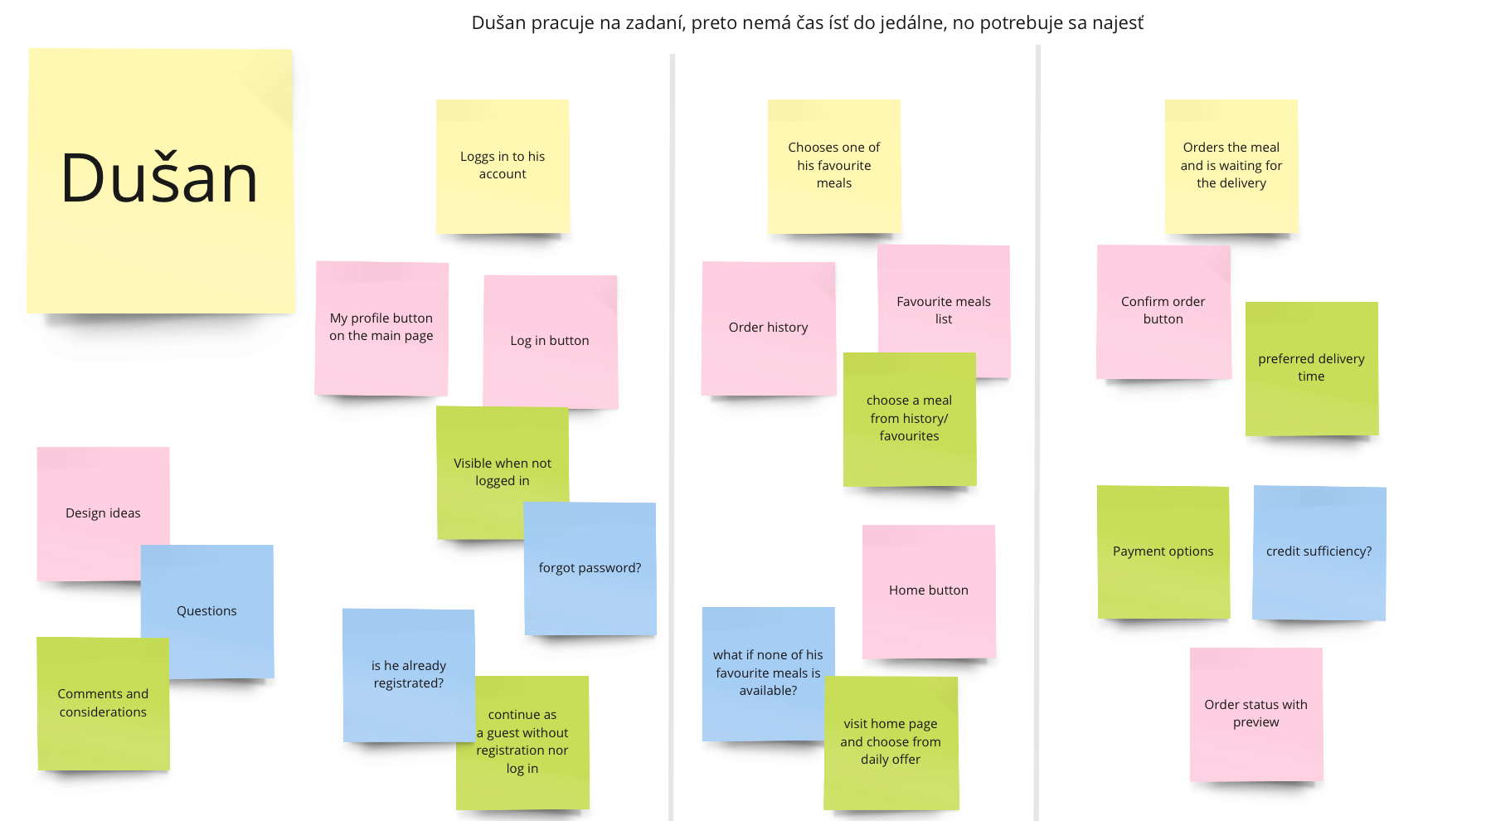

#### Braňo (neregistrovaný používateľ)

**Motivator:** Braňo si na futbalovom zápase zlomil nohu, čo mu značne sťažuje pohyb.

**Intention:** Potrebuje si pravidelne objednávať jedlo zo stravovacieho zariadenia.

**Action:** Braňo vyplní všetky údaje potrebné pre registráciu a vytvorí si osobné používateľské konto.

**Resolution:** Ako registrovaný používateľ môže rýchlo a jednoducho vytvárať objednávky.

Braňo si na futbalovom zápase zlomil nohu, čo mu značne sťažuje pohyb. V nasledujúcich týždňoch bude potrebovať veľa donášok jedla, keďže je študent a športovec, potrebuje sa najesť zdravo a lacno s možnosťou donášky jedla priamo na izbu. Vyhľadávač ho presmeruje na jedálenskú stránku. Tá sa mu zapáči a rozhodne sa registrovať, aby stále nemusel zadávať rovnaké údaje pre donášku a platbu. Braňo vyplní všetky údaje potrebné pre registráciu a vytvorí si osobné používateľské konto.

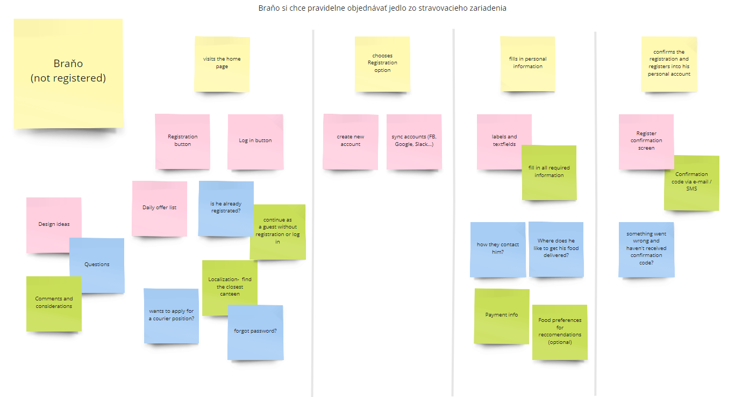

#### Braňo (registrovaný kuriér)

**Motivator:** Braňovi prijal objednávku, ktorú teraz musí vybaviť.

**Intention:** Braňo očakáva objednávky aby mohol zarobiť.

**Action:** Braňo si prezeral zoznam dostupných objednávok a jednu z nich si vybral. O objednávke teraz dostane podrobné informácie a ide ju doručiť.

**Resolution:** Objednávka bola vybavená, Braňo zarobil peniaze a iný zákazník dostal jedlo.

#### Alica (neregistrovaná kurierka)

**Motivator:** Alica nemá peniaze a preto si potrebuje privyrobiť.

**Intention:** Potrebuje si nájsť jednoduchú brigádu v okolí internátu.

**Action:** Alica vyplní všetky údaje potrebné pre registráciu kuriéra a vytvorí si používateľské konto.

**Resolution:** Alica môže prijímať, vyzdvihovať a doručovať objednávky.

Alica momentálne nemá dostatok peňazí, preto sa rozhodla, že si privyrobí. Potrebuje si nájsť brigádu, ktorá je jednoduchá a v blízkosti jej internátu. Rozhodla sa, že bude roznášať jedlo objednané z lokálnej študentskej jedálne. Vyplní potrebné informácie a zaregistruje sa ako kuriér.

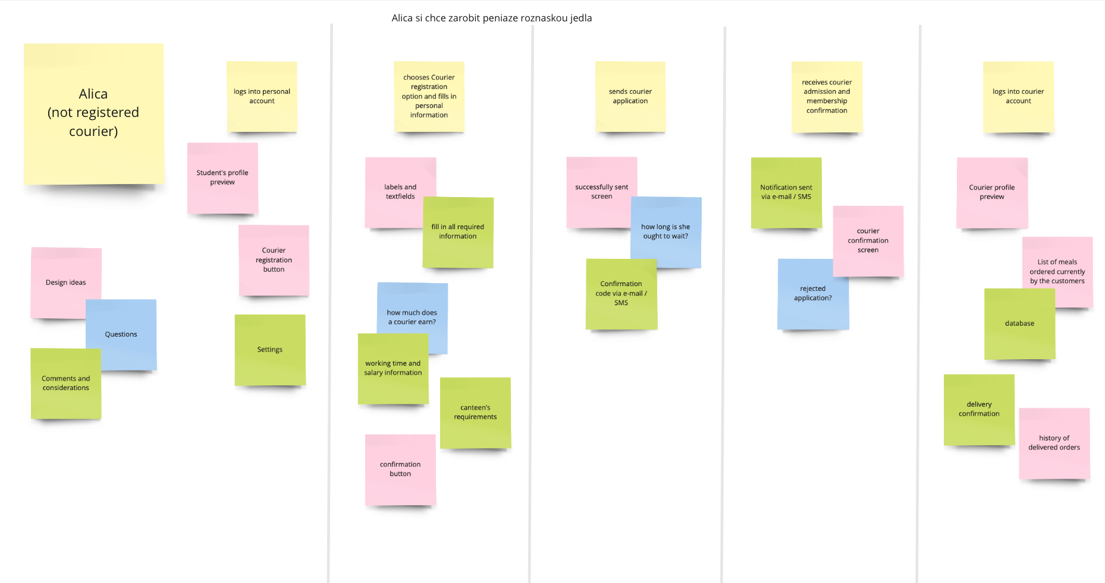

### REGISTRACIA

treba domysliet sposob registracie a prihlasovania studenta podla pozicie - guest vs. courier